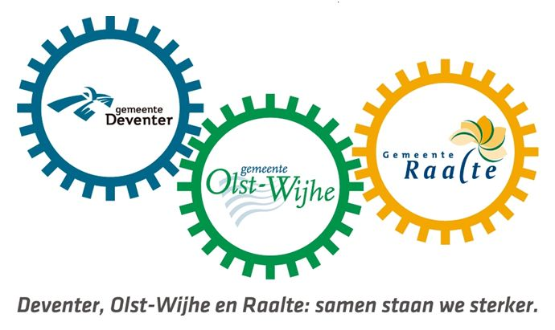

Bijlage S: Programma van Eisen en Wensen ‘Gegevensmagazijn’
Zaaksuite DOWR gemeenten

Finale versie 1.3
d.d. 25 september 2013

De afkortingen in deze bijlage worden toegelicht in het beschrijvend document.

De eisen beantwoordt u door gebruik te maken van bijlage G, conformiteitenlijst Gegevensmagazijn.

Per wens gebruikt u maximaal ½ A4 voor de beantwoording, tenzij anders aangegeven.

Nr. | Type | Omschrijving
E072 | Eis | Uw oplossing bevat een gegevensmagazijn.
E073 | Eis | U dient te bevestigen dat het gegevensmagazijn een datamodel kent dat volledig voldoet aan het Referentiestelsel Gemeentelijke Basisregistraties (RSGB) en kan van alle objecten de historie opslaan.
W118 | W2 | Beschrijf hoe de oplossing het mogelijk maakt om de basisregistraties in het gegevensmagazijn uit te breiden met gemeente specifieke attributen.  Indien u deze functionaliteit nog niet heeft in uw oplossing, wanneer verwacht u de release met deze functionaliteit?
W119 | W3 | Beschrijf hoe de oplossing het mogelijk maakt het gegevensmagazijn uit te breiden met kernregistraties en product specifieke registraties op basis van een objecttypecatalogus.  Indien u deze functionaliteit nog niet heeft in uw oplossing, wanneer verwacht u de release met deze functionaliteit?
W120 | W3 | De product specifieke gegevens in het gegevensmagazijn zijn gerelateerd aan de opgeslagen basis- en kerngegevens, het gegevensmagazijn bewaakt dit.  Beschrijf hoe dit in uw oplossing is geïntegreerd.  Indien u deze functionaliteit nog niet heeft in uw oplossing, wanneer verwacht u de release met deze functionaliteit?
W121 | W3 | Beschrijf hoe de oplossing het mogelijk maakt het gegevensmagazijn te onderhouden voor de RSGB-onderdelen met behulp van mutatieberichten conform StUF 3.10, de overige onderdelen kunnen onderhouden worden met behulp van mutatieberichten of ETL-routines. Het gegevensmagazijn bevat de hiervoor benodigde services.  Beschrijf in max. 1 A4.
E074 | Eis | U dient te bevestigen dat het gegevensmagazijn probleemloos kan omgaan met diakritische tekens (UTF-8) en geometrische gegevens (punt, lijn, vlak, met simple features).
W122 | W2 | Beschrijf hoe de oplossing het mogelijk maakt het gegevensmagazijn gegevens beschikbaar te laten stellen, zowel individuele objecten, als selecties van gegevens, als samenstel van gegevens uit verschillende tabellen. Beschrijf in ieder geval de (web)services die direct kunnen worden bevraagd en welke services kunt u hiervoor leveren?
W123 | W1 | Beschrijf hoe de oplossing het mogelijk maakt om het gegevensmagazijn geometrische gegevens beschikbaar te laten stellen in de vorm van een WMS en WFS conform de heersende standaarden.
W124 | W1 | Beschrijf hoe de oplossing het mogelijk maakt om encryptie toe te passen op de inhoud van het gegevensmagazijn? Indien u deze functionaliteit nog niet heeft in uw oplossing, wanneer verwacht u de release met deze functionaliteit?

